Муниципальное казённое общеобразовательное учреждение Куйбышевского района "Кондуслинская основная общеобразовательная школа"

Исследовательская работа
"Оглянитесь, герои вокруг нас”
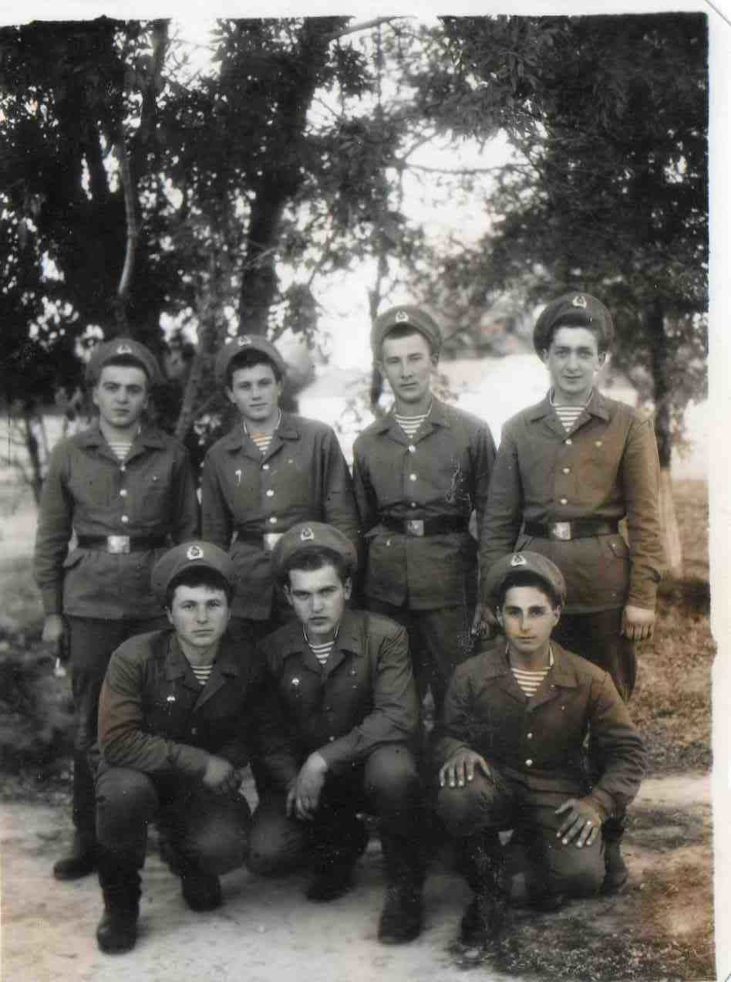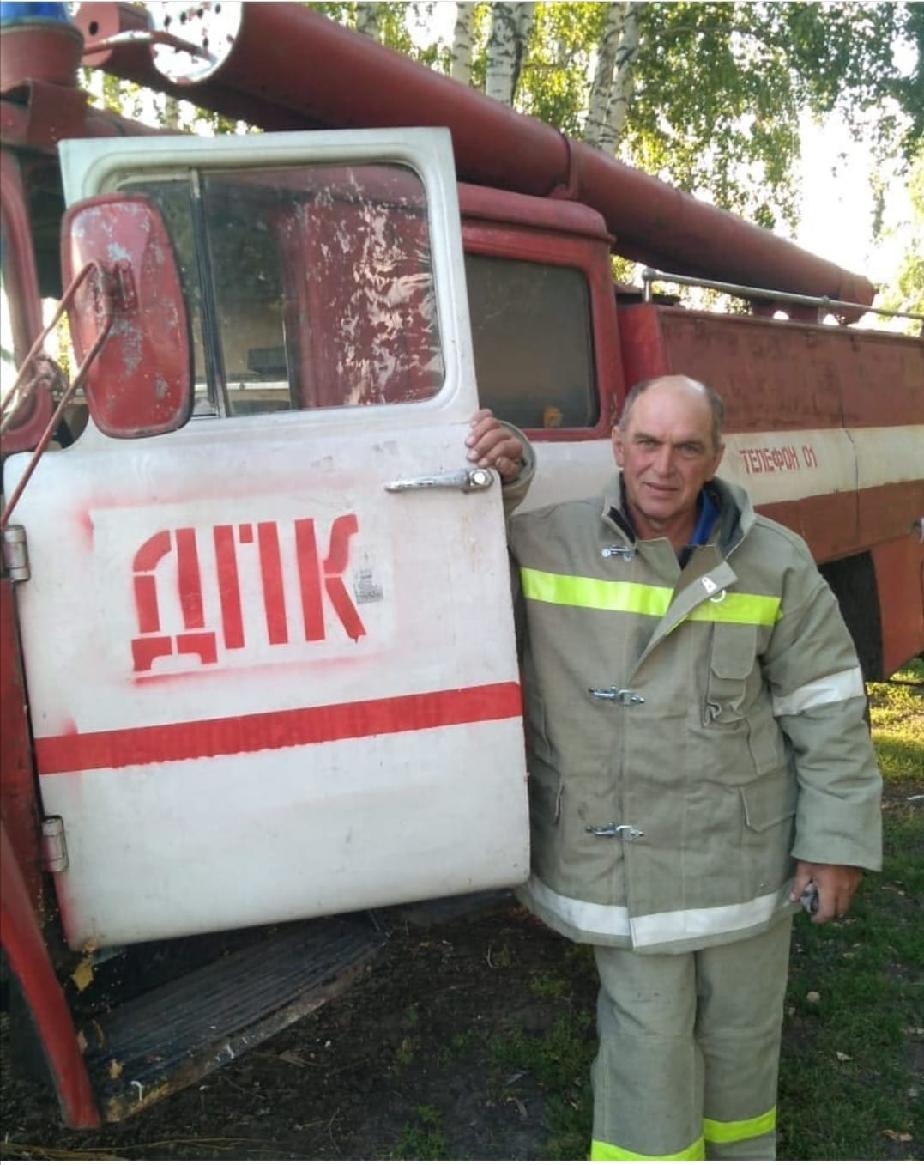
Выполнила: Кобзарь Лидия, 15 лет, 9 класс
Руководитель: Тимошевская Надежда Алексеевна,
учитель истории, руководитель школьного музея

п. Кондусла
2023 г.
Оглавление
1.Введение....................................................................................................................3 2.Основная часть.........................................................................................................6
2.1. Немного из истории Афганской войны.............................................................6
2.2. Наш земляк, участник Афганской войны Захаров А.А....................................7
3.Заключение.............................................................................................................11
4.Библиография.........................................................................................................12
5.Приложение............................................................................................................13

Введение
Ветер горячий, горы, песок,
Матери пишет с Афгана сынок.
Весточку ей принесёт почтальон —
Завтра с войны возвращается он!
День этот памятен нам навсегда,
Катятся слёзы порой иногда,
Слава погибшим и слава живым
Вы — наша гордость, пример молодым.

В обязанность каждого мужчины нашей страны входит воинский долг. Кроме этого, каждый человек будь то женщина, мужчина, ребенок, старик должен знать историю своего народа, его правителей, его победы и поражения.
Сражения кончаются, а история вечна. Как и другие войны, афганская война тоже осталась в прошлом. Никем и никому не объявленная, героическая и трагическая, она оказалась в 2 раза длиннее Великой Отечественной войны. Среди нас остались люди, в чьей памяти она еще живет, потому что история ее написана слезами матерей и кровью ни в чем не повинных молодых ребят. Она живет и будет жить в памяти тех, кто в ней участвовал и потерял на этой войне своих близких и родных. Молодые ребята в самом расцвете сил по воле судьбы были вынуждены воевать. Война давно закончилась, но боль утрат останется в сердцах людей навсегда. Невозможно оставаться равнодушным к событиям тех лет и не придавать им значения, а также совпало так, что я узнала о том, что Захаров Алексей Александрович папа моего учителя истории Тимошевской Надежды Алексеевны служил в Афганистане на протяжении одного года и шести месяцев, мне стало очень интересно узнать историю жизни бойца, участника боевых действий, связанные с Афганской войной, который живет среди нас.
Тема героев Афганской войны мне кажется очень актуальной и в настоящее время, так как знать и помнить о тех событиях, о тех ребятах, участниках боевых действий, которые сражались во благо нашей великой страны, нужно каждому молодому человеку, ведь пока мы помним нашу историю, она жива.
Тема нашей исследовательской работы: «Оглянитесь, герои вокруг нас!».
Цели исследования:
a) изучить биографию нашего земляка, его участие в выполнении интернационального долга в Афганистане;
б) узнать, как сложилась его судьба после войны.
Задачи исследования:
- получить навыки исследовательской работы;
- подробнее изучить документально – исторические материалы, связанные с Афганской войной;
- узнать, как можно больше о нашем земляке, участнике Афганской войны.
Новизна работы состоит в том, что в данной работе мы не изучается саму Афганскую войну, а рассматриваем жизнь участника боевых действий.
Основные источники информации: книги изданные советом ветеранов Афганистана, статьи в газетах, содержащие информацию о Захаровом Алексеи Александровиче, информатор (начальник 13 ПСЧ 4 ПСО ФПС ГПС ГУ МЧС России по Новосибирской области майор вн. сл. Макаренко Д.И., глава Новоичинского сельского совета Кущенко Н.О., учитель истории, руководитель школьного музея Тимошевская Надежда Алексеевна его дочь, сам участник войны).
Сроки проведения исследования: январь-октябрь 2023г.
Объект изучения: события афганской войны и его участник.
Предмет исследования: участник Афганской войны Захаров Алексей Александрович.
При изучении данной темы мной были использованы различные методы исследования: изучение литературы о войне в Афганистане; работа по изучению печатного материала, из семейного архива; интервью с участником боевых действий Захаровым А.А., его дочерью, а также главой Новоичинского с\с Кущенко н.О., начальником 13 ПСЧ 4 ПСО ФПС ГПС ГУ МЧС России по Новосибирской области майором вн. сл. Макаренко Д.И.; описание полученных результатов исследования.
Данная работа имеет практическое значение: она может быть использована на уроках истории и обществознания, на внеклассных занятиях, в работе краеведческого кружка, служить материалом для военно-патриотического музея, а также мы вместе с моим руководителем Тимошевской Надеждой Алексеевной решили в нашем школьном музеи “Наш край родной” создать уголок “В память об участниках Афганской войны, интернационалисты Осиновского сельского совета”
Эта работа многому меня научила: работе с источниками (литературой, фотографиями), оформлению материалов, коммуникабельности.

Основная часть
2.1. Немного из истории Афганской войны
Война в горах Афганистана длилась почти 10 лет (27.11.79 г. – 15.02.89 г.) Главной причиной войны стало иностранное вмешательство в афганский внутриполитический кризис, который был следствием борьбы за власть.
Борьба велась за полный политический контроль над территорией Афганистана. В декабре 1979 г. советское руководство приняло решение о вводе войск в Афганистан. При этом имелось в виду, что соединения и части разместятся гарнизонами и возьмут под охрану важнейшие объекты.
Ввод и размещение контингента советских войск в ДРА проводились с 25 декабря 1979 г. до середины января 1980 г. Кроме частей и учреждений Советской Армии, в Афганистане находились отдельные подразделения пограничных войск и органов КГБ и МВД СССР. Советские войска в Афганистане охраняли автомобильные дороги, многие объекты советско-афганского экономического сотрудничества (газопромыслы, электростанции, завод азотных удобрений в Мазари-Шариф и др.) Охраняли и обеспечивали функционирование аэродромов при крупных городах. Проводили автомобильные колонны с военными и хозяйственными грузами для своих нужд и в интересах ДРА. Совместно с афганскими частями и подразделениями вели боевые действия различного масштаба по ликвидации вооруженных отрядов и групп оппозиции, а также пресекали попытки доставки караванами оружия и боеприпасов на территорию ДРА из Пакистана и Ирана. По просьбе руководства республики советские военнослужащие выполняли и другие задачи в интересах дружественного государства.
Ввод советских войск в Афганистан не привел к спаду вооруженного сопротивления оппозиции. Наоборот, с весны 1980 г. оно началось разрастаться.
В соответствии с решением политического руководства СССР советские войска в ответ на многочисленные обстрелы их гарнизонов и транспортных колонн отрядами оппозиции начали проводить совместно с афганскими подразделениями боевые действия по поиску и ликвидации наиболее агрессивных вооруженных групп противника. Это еще больше обострило обстановку. Количество беженцев в Пакистан и Иран стало возрастать, и соответственно стало возрастать количество забрасываемых оттуда в Афганистан обученных и хорошо вооруженных отрядов оппозиции.
Таким образом, введенные в Афганистан советские войска оказались вовлеченными во внутренний военный конфликт на стороне правительства.
За весь период войны в Афганистане пропало без вести и оказалось в плену 417 военнослужащих, из которых в ходе войны и в послевоенное время освобождены и вернулись на Родину 130 чел. По состоянию на 1 января 1999 г. оставалось в числе не вернувшихся из плена и не разысканных - 287 чел. Национальный состав всех погибших, умерших и пропавших без вести (военнослужащие и гражданский персонал Советской Армии, войск и органов КГБ, МВД и других министерств, и ведомств). Всего безвозвратные потери уроженцев и жителей Дагестанской ССР составили 122 человека.

2.2. Наш земляк, участник Афганской войны Захаров Алексей Александрович
Захаров Алексей Александрович родился в маленьком селе 2-я Михайловка Камского сельского совета 5 февраля 1968 года, в молодой семье, Александра и Лидии, где Алексей был вторым ребенком, а первый был з-х годовалый брат Андрей.
В 1971 году семья переезжает в г. Новокузнецк, где в скором времени Александр и Лидия разводятся, после чего Лидия с двумя детьми переезжает в Краснозерский район, с. Колыбелька, где Алексей и пошел в первый класс и окончил начальную школу. Учился Алексей слабо, но с самого рождения очень любил рисовать, как говорили художник “самоучка” (в приложении фото №13. представлено фото рисунка “Моя любимая жена”). Был активным мальчишкой, как говорили бабушки: “Настоящий мужичек”, с самого раннего детства брал ответственность на себя за маму, и за старшего брата, всю мужскую работу выполнял сам.
В 5 класс Алексей пошел уже в д. Рощенка Искитимского района, там проучился до 7 класса, после чего переехал с мамой и братом в с. Помельцево Куйбышевского района, закончил 7-8 класс в Октябрьской школе, с. Нагорное проживал в интернате при школе, а на выходные ездил домой. Но на этом путешествия на закончились, так как его мама Лидия взяв двух своих сыновей переехала в Новоичинский совхоз, с. Новоичинское, от куда была сама родом, там Алексей заканчивал 9-10 классы (приложение, фот. №1).
После окончания школы в 1985 году поступил в училище №89 на мелиоратора годичный курс и 24 апреля 1986 года был призван в ряды русской армии. С самого подросткового возраста Алексей мечтал служить в десантных войсках, до ухода в армию имел разряд по прыжкам, на тот момент их было 3. Во время распределения в военкомате встал выбор десантные войска на территории страны или война в Афганистане? Конечно же, как и любому юноше того времени Алексею хотелось попасть туда, там, где идет война, чтобы посмотреть своими глазами, но не осознавая на тот момент всей опасности. Но так как за полгода до этого в Афганистан забрали старшего брата Алексея Андрея, поэтому было принято отказать. Но Алексей не растерялся и сказал, что мама вышла замуж и ждет ребенка, только после этого поступило положительное решение, так как в то время, двух родных братьев у одинокой матери не могли забрать, даже с согласия обоих юношей. И вот наступила та долгожданная пора, пол года в учебке “Чирчик”, за плечами еще 2 прыжка с парашютом, а после АФГАНИСТАН, г. Асадабад. 334 Отдельный Отряд Специального Назначения (спецназ ГРУ разведка), там данный отряд находился под легендой 5 Мотострелковый отряд, так как 334 ООСпН был секретным отрядом (приложение, фот. №2-5).
За плечами Алексея более 90 боевых выходов, о которых не хочется кричать на весь мир. Алексей во время боевых выходом неоднократно терял своих боевых товарищей, но также и удавалось спасти большую из них.
Алексей награжден двумя медалями за отвагу (приложение, фот. №6), медалью за помощь Афганскому народу (приложение, фот. №7), значком война-интернационалиста (приложение, фот. №8).
8 мая 1988 года Алексей вернулся домой (приложение, фот. №9). За время службы у Алексея появилось очень много настоящих друзей, которые ему стали как родные и с которыми они дружат уже на протяжении 37 лет. Встречаясь каждый год на его день рождения 5 февраля, 2 августа и в ноябре месяце, хотя жизнь их “разбросала” по всей стране.
После возвращения домой устроился в Ичинский колхоз водителем, 13 января 1989 года женился, 4 октября 1990 года стал отцом дочери, а 7 июня 1992 года, стал отцом сына. После возвращения с войны Алексей дважды приходило приглашение в краповые береты, но он отказался, так как уже была семья и хотелось покоя.
Но на этом он не остановился, Алексей устроился работать в добровольную пожарную охрану, работал сутки через 3, работал водителем и пожарным в одном лице, в дальнейшем произошло расформирование, Алексей устроился в кочегарку Новоичинского сельского совета, кочегаром, а с 2020 года, является мастером, но так же состоит в добровольной пожарной команде и в 2021 году занял первое место по области в номинации “Лучший доброволец” (приложение, фот. №10). За время работы в добровольной пожарной охране Алексей спас от пожара не один дом, одним словом, где пожар, там и Алексей в первых рядах. Два раза был между жизнью и смертью спасая строения своих односельчан от пожара, а весной 2023 года спасая от пожара с. Антошкино встретился лицом к лицу с медведем, он был от него в 15 метрах, но и это его не испугало. Сослов односельчан Алексей — это тот человек, который никогда не оставит в беде, всегда придет на помощь. У него руки “золотые”, он и в механике разбирается и работает по металлу, по дереву, своими руками построил свою пилораму. Одним словом, человек с большой буквы. Его все уважают и ценят.
Со слов Надежды Алексеевны дочери Захарова Алексей Александровича и моего руководителя в одном лице: “Глядя на своего папу с самого детства, я очень им гордилась и хотела идти по его стопам, может это и сподвигло меня пойти работать в МЧС России пожарную часть №13. Для меня мой папа пример настоящего мужчины, с которого надо брать пример” (приложение, фот. №12). Да Вам не послышалось, Надежда Алексеевна работает диспетчером пожарной связи в 13 ПСЧ г. Куйбышева, это ее основное место работы, а учителем истории и руководителем школьного музея она работает по совместительству.

Заключение
На Афганской земле каждый советский солдат выполнил свой долг, был верен Присяге, данной Родине. В ожесточенных боях проявил стойкость и мужество, прославился боевым духом и храбростью. Мы всегда будем помнить героев этой войны и гордиться подвигами, которые служат для нашего поколения примером храбрости и патриотизма. Сейчас по – разному оцениваются в обществе война и её последствия, но никому не дано права перечеркнуть подвиг наших солдат, достойно выполнивших свой воинский долг во имя жизни афганского народа.
Я не пожалела о том, что выбрала именно эту тему для своей работы, и могу сказать, что достигла той цели, которую поставила в начале своей работы. Я подробно изучила историю Афганской войны и биографию земляка, который участвовал в этой войне. Я очень рада, что в ходе своей работы имела возможность пообщаться с Алексей Александровичем. Работая над этим проектом, я открыла для себя много нового и интересного о жизни героев. Эти замечательные люди стали для нас примером героизма, мужества и доблести.

Библиография
1.Семейный архив семьи Захаровых.
2.Афганская война – Википедия (ru.wikipedia.org - Война в Афганистане)
3.История России, XX- начало XXI века. 9 класс: учеб. для общеобразоват. учреждений / А.А.Данилов, Л.Г.Косулина, М.Ю. Брандт. – М.: Просвещение, 2011.
4.Информационной портал «Афганистан. Ру»-http://afghanistan.ru/doc/16307. html.
5.Стихи про Афганистан Statuso.ru > stihi-pro-afganistan

ПРИЛОЖЕНИЕ
Фот. №1. 10 класс Новоичинской ООШ 1985 год, Алексей 4-й справа 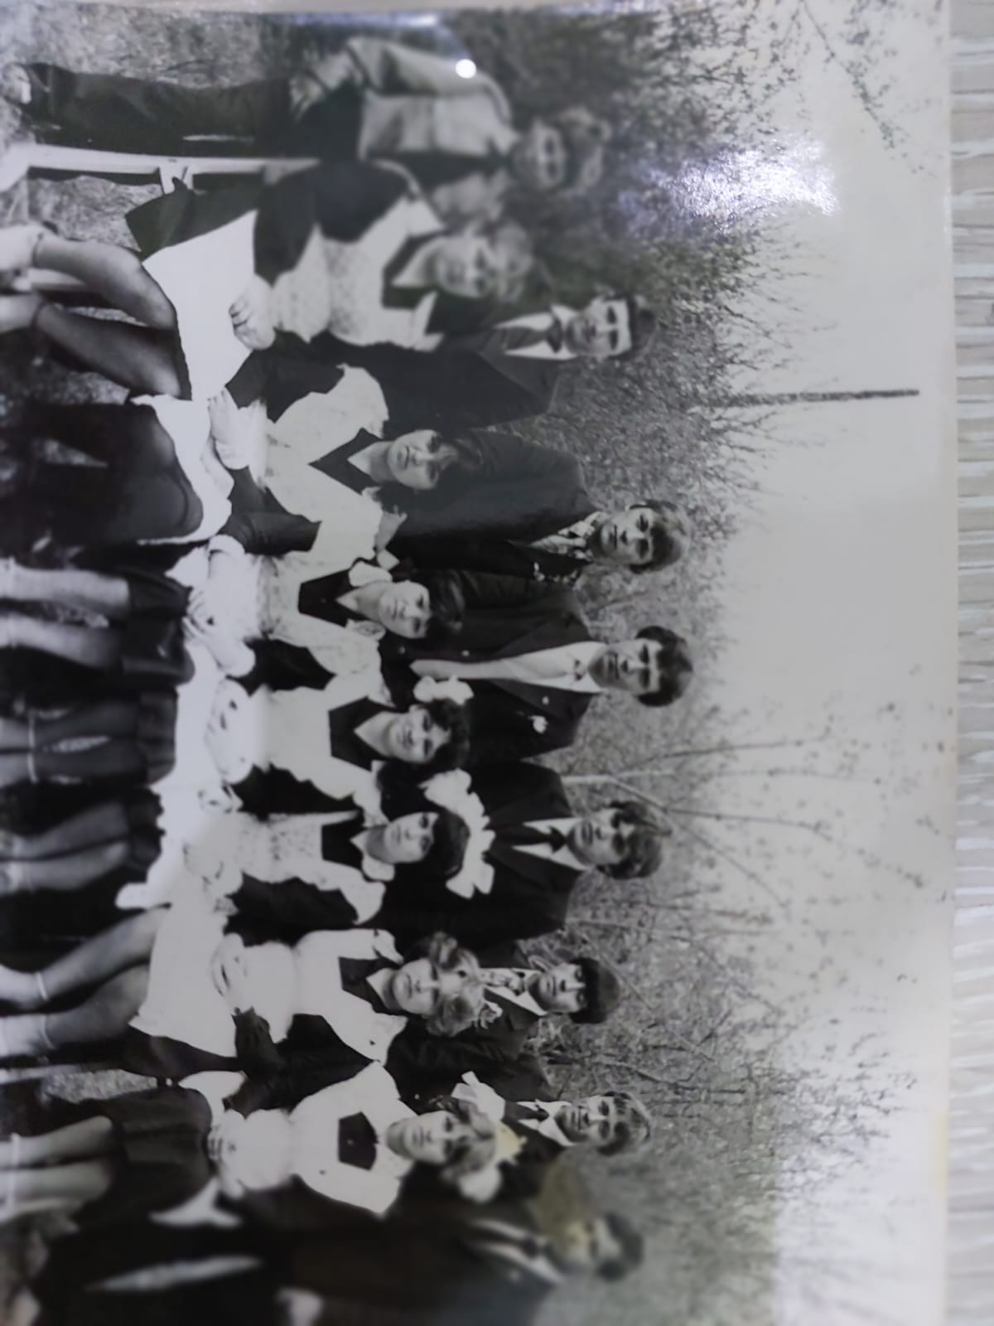Фот. №2-5 Служба в Афганистане.
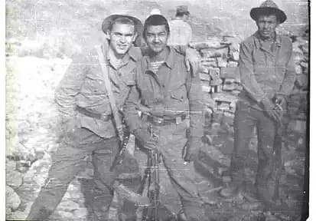
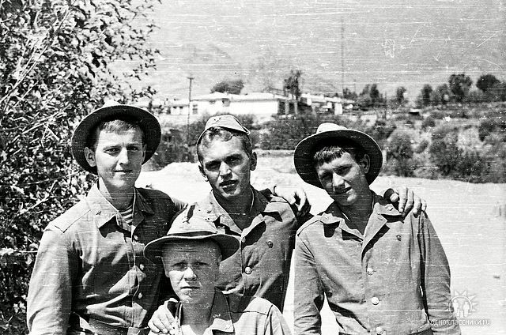
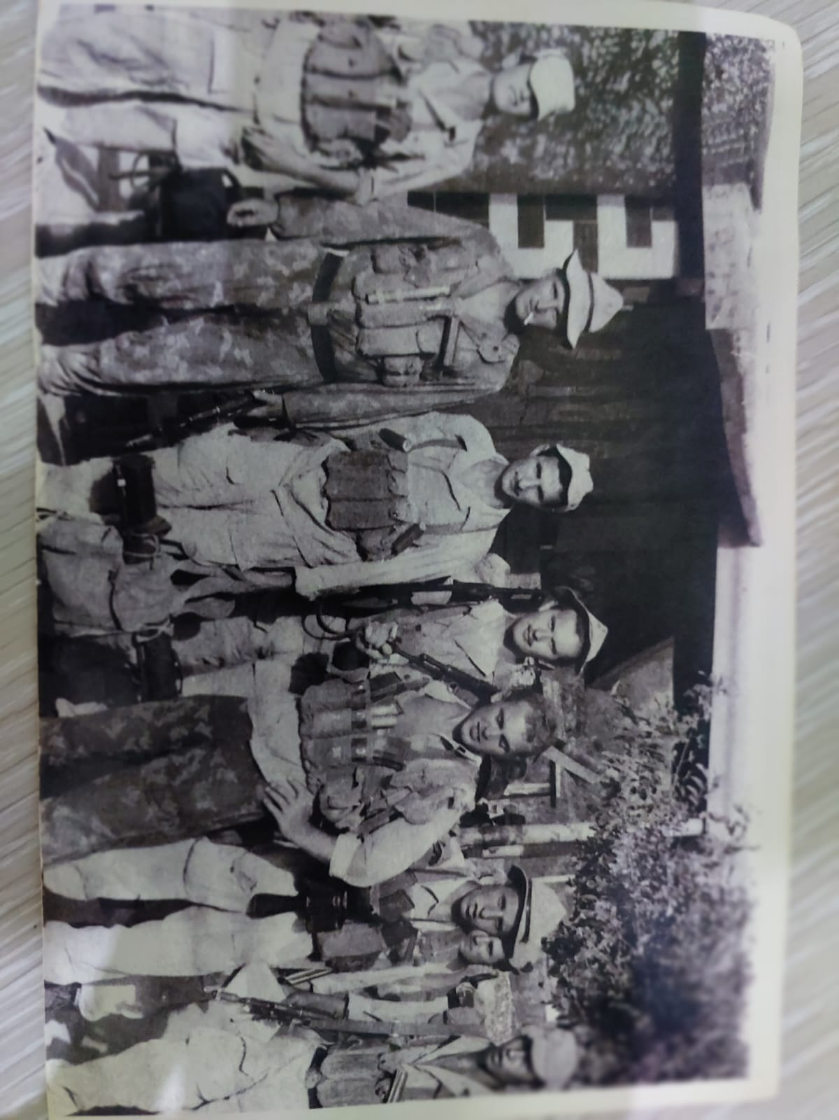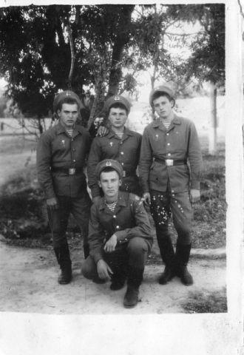
Фот. №6, Медали за Отвагу.
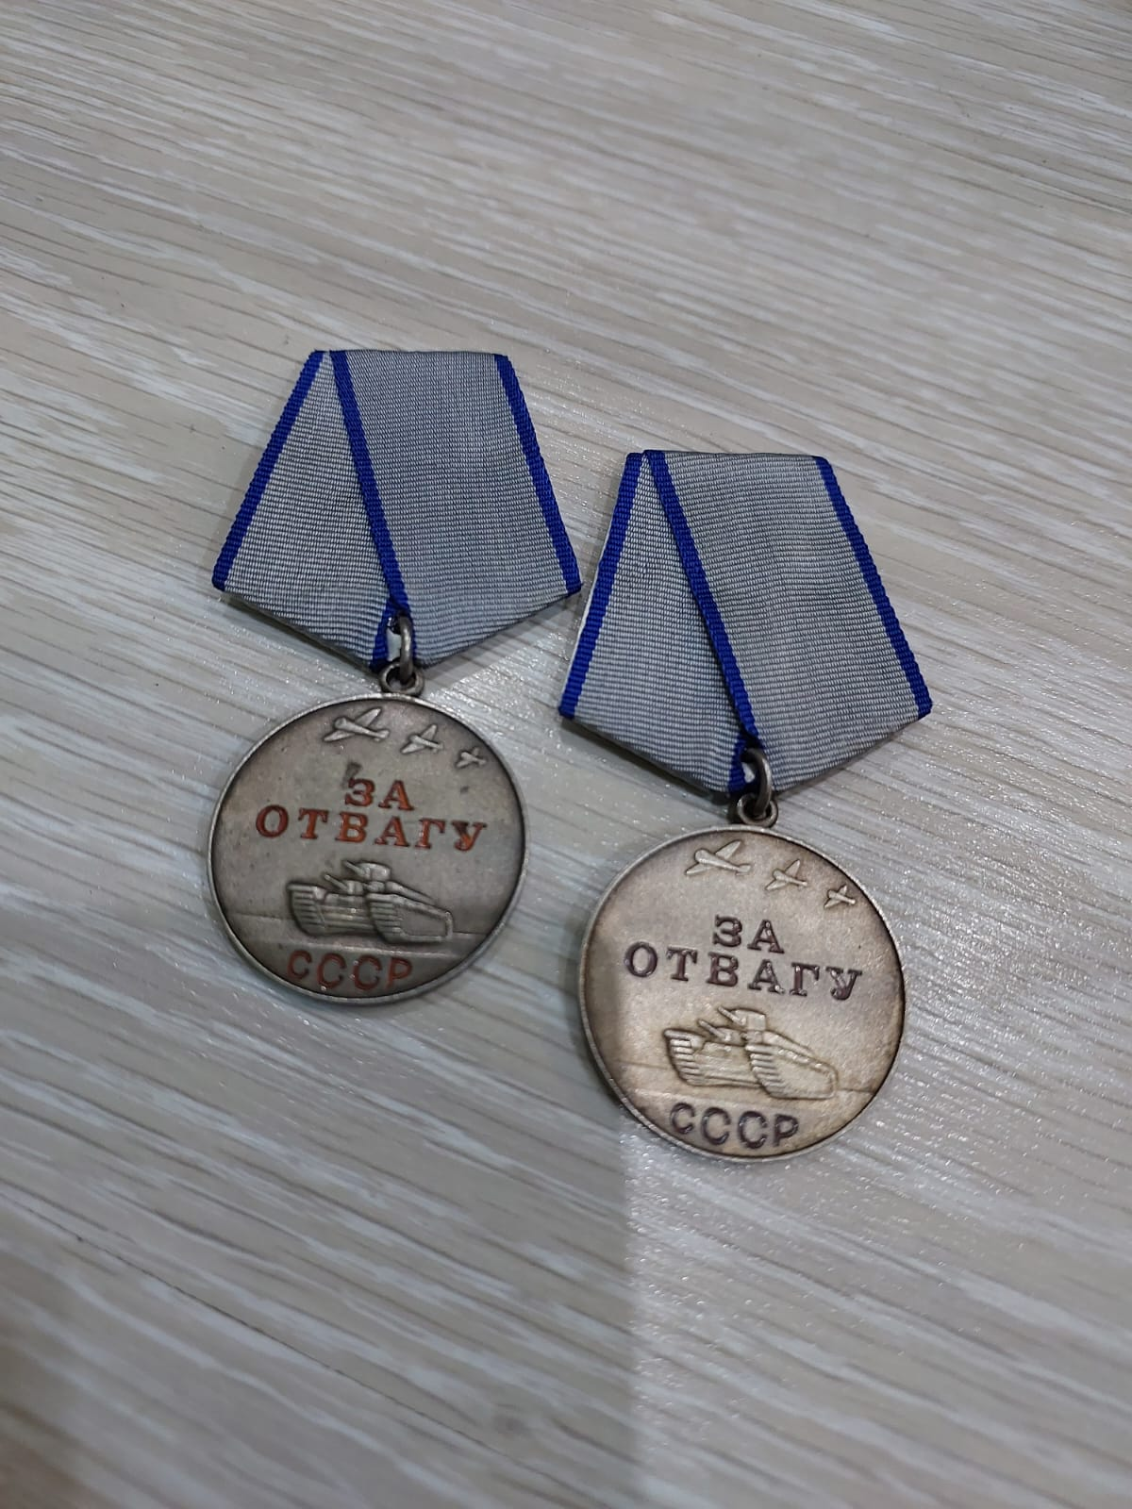
Фот. №7. Медаль за помощь Афганскому народу
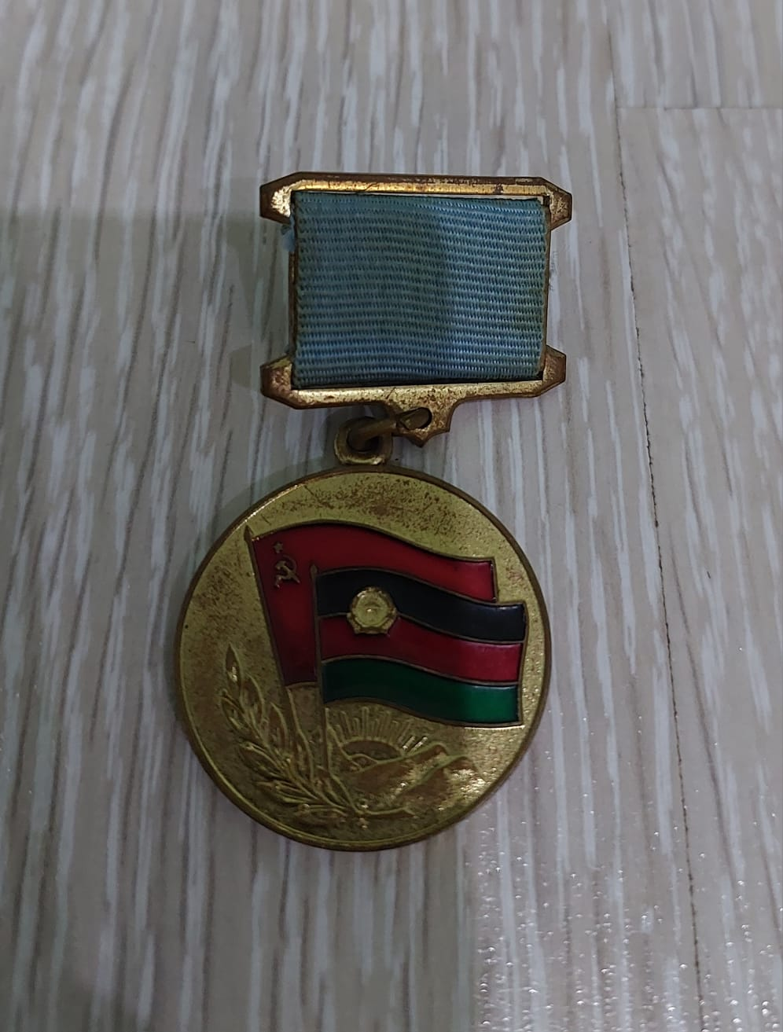

Фот. №8. Значок война-интернационалиста
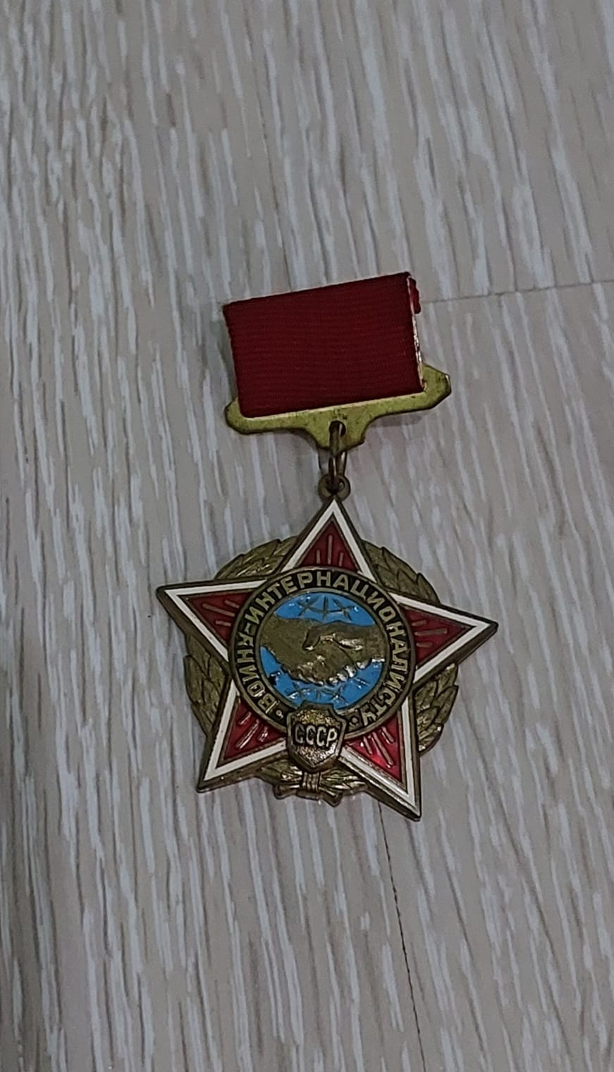
Фот. №9. Первый день дома
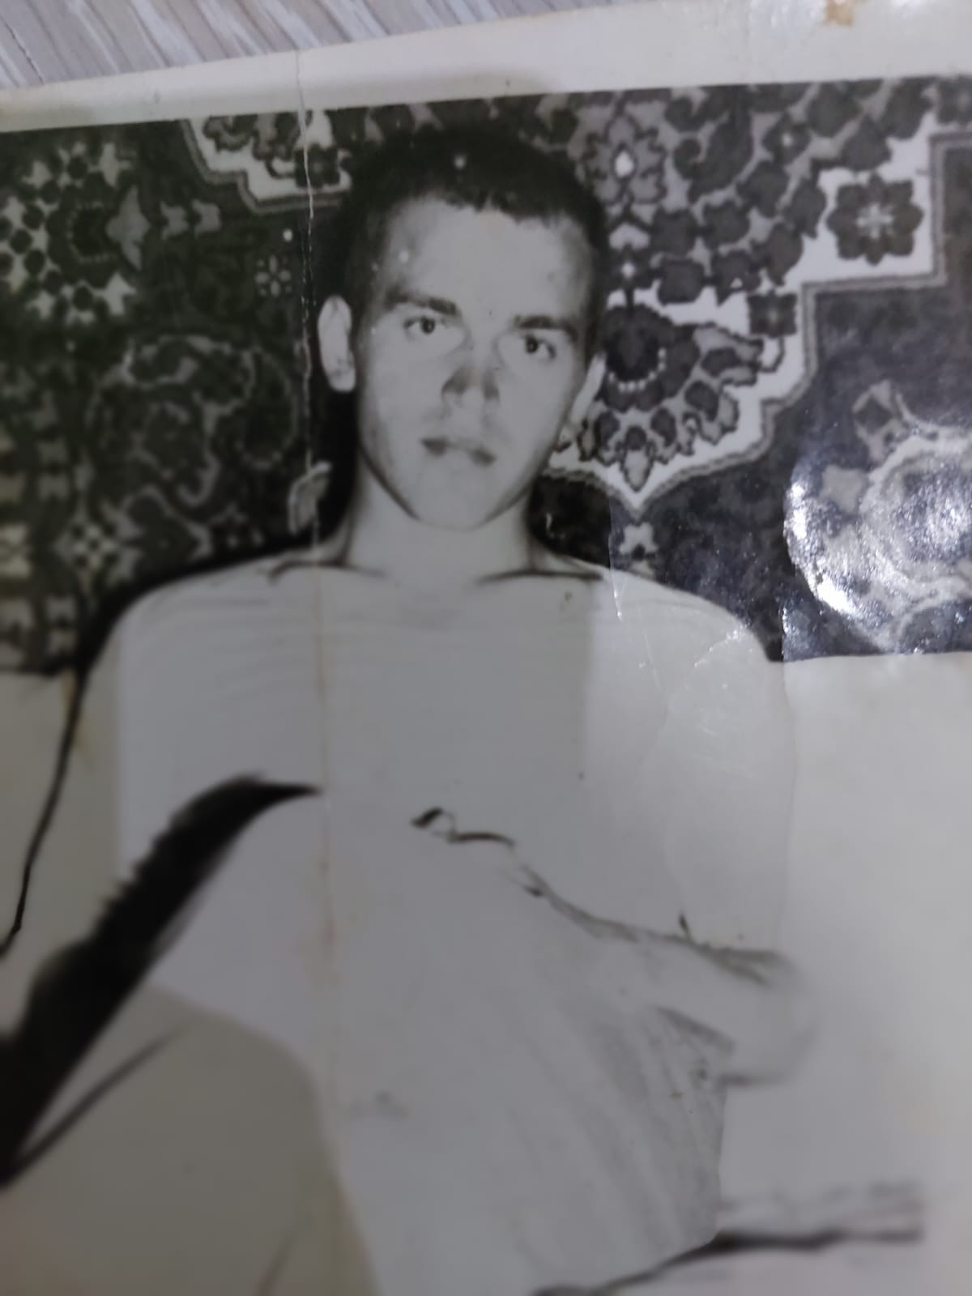
Фот. №10 Лучший доброволец пожарной охраны 2021 год

Фот. №11 Из семейного архива. День ВДВ
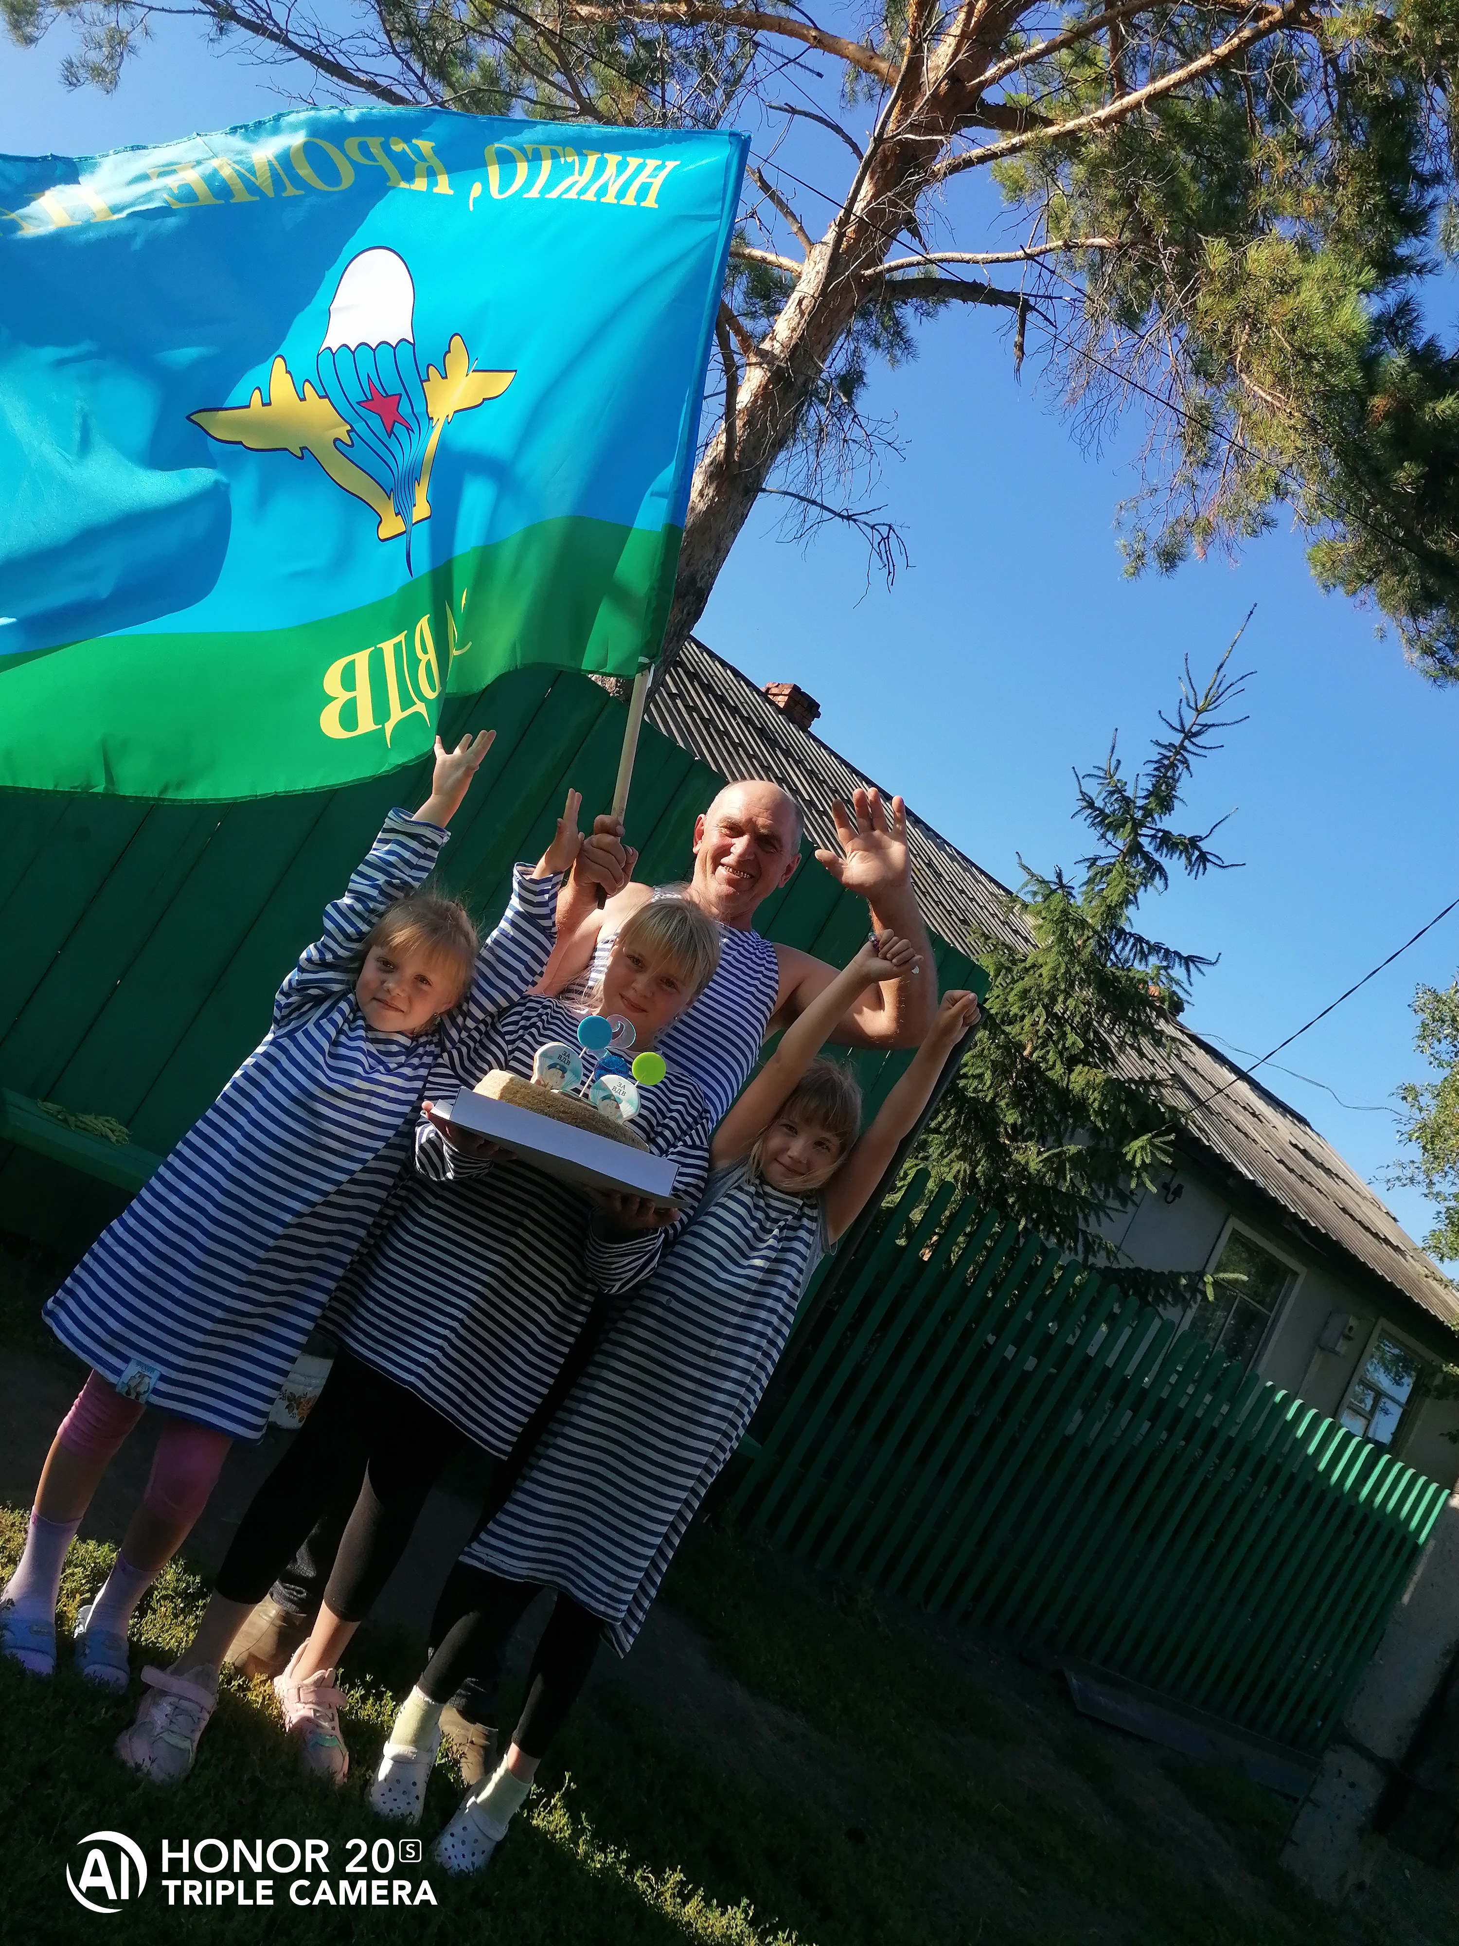

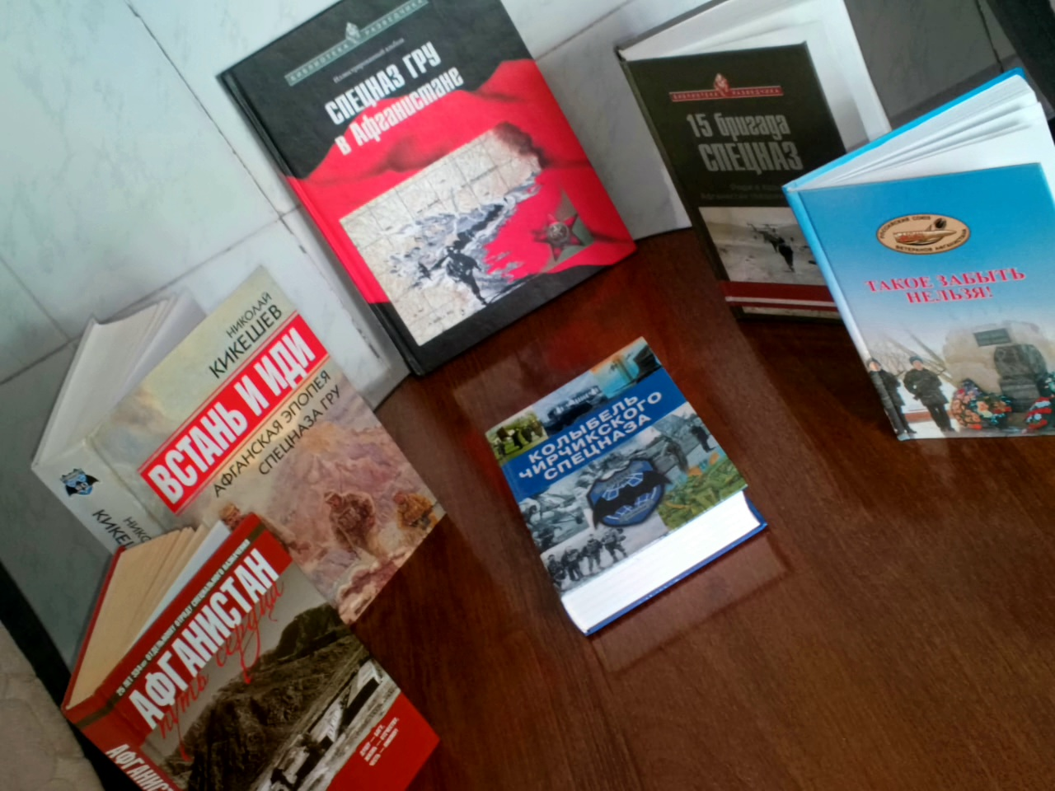
Фот. №12 По стопам папы

Фото №13 Портрет любимой жены
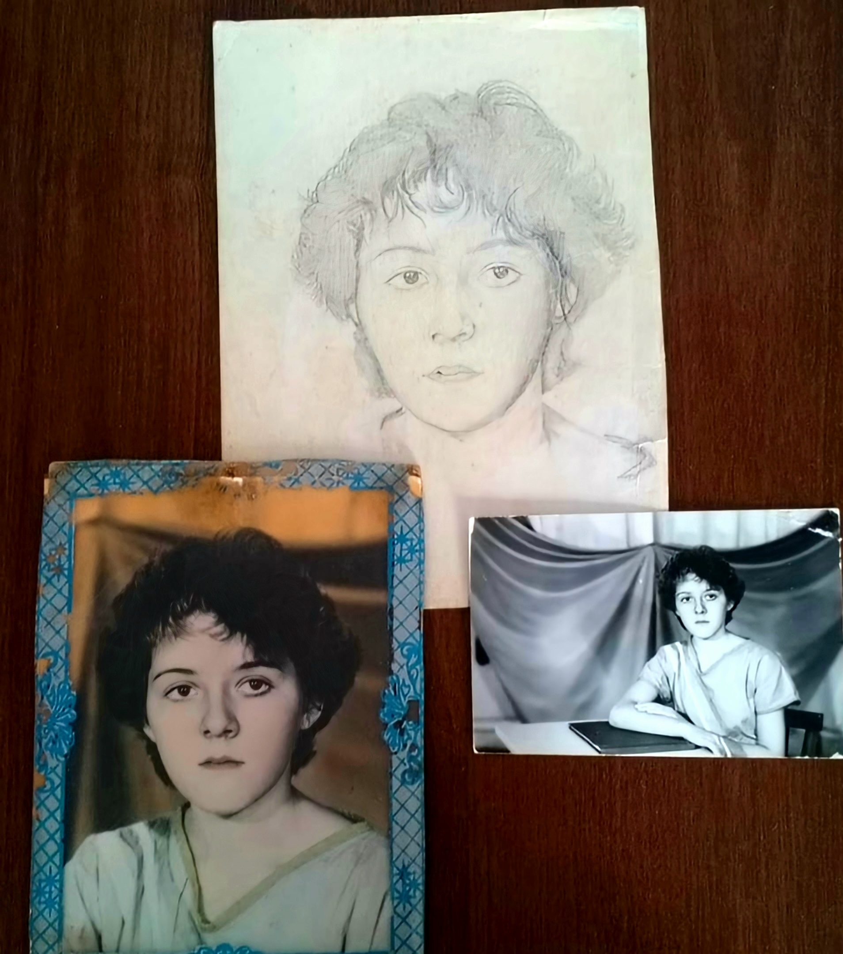

20 лет спустя
